Лабораторная работа №8
  - Отчет
Зубов Иван Александрович
Содержание

1. Цель работы
Освоить на практике применение режима однократного гаммирования на примере кодирования различных исходных текстов одним ключом.

2. Выполнение лабораторной работы
Устанавливаем Python для дальнейшей работы с этим язаком программирования
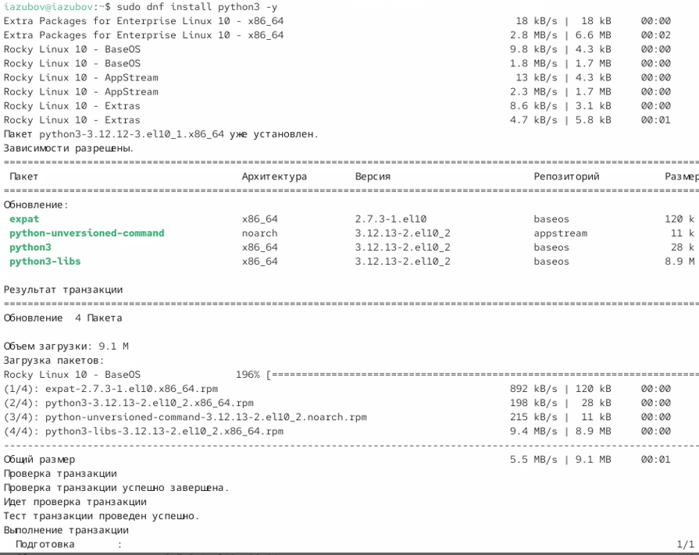
Рисунок 1: Устанавливаем Питон
Используем команду nano для создания и редактирования файла Python
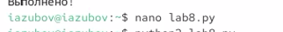
Рисунок 2: Создаем файл
Так выглядит написанный код, в котором написано приложение для однократного гаммирования, который дальше я подробно поясню
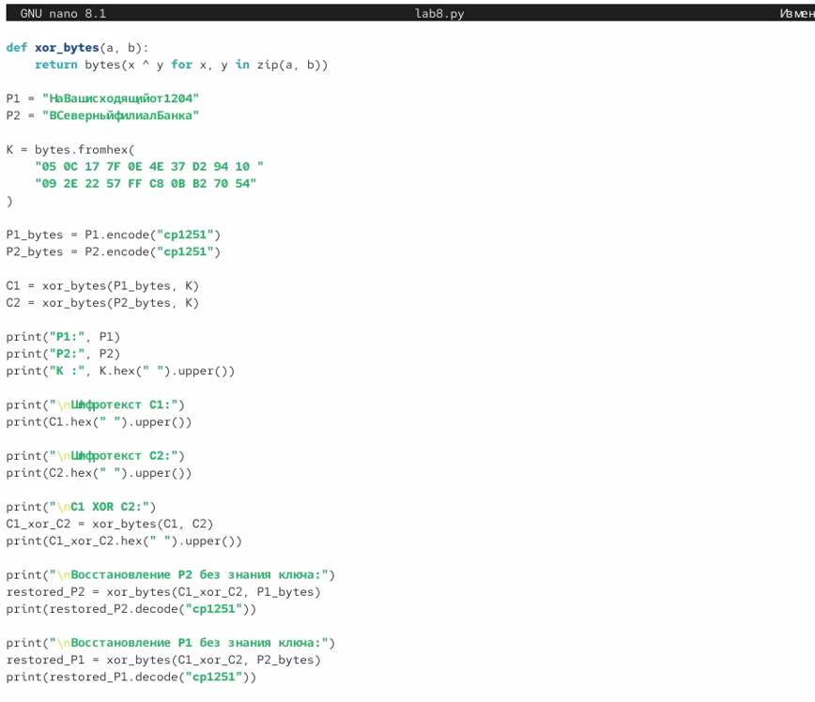
Рисунок 3: Готовый код
В этой функции реализована операция XOR (исключающее ИЛИ) для двух последовательностей байтов. Функция поочередно берет байты из двух массивов и выполняет над ними XOR. Результат используется как при шифровании, так и при расшифровании.
Дальше задаются два открытых текста из условия лабораторной работы. Именно эти сообщения необходимо зашифровать одним и тем же ключом.
А также ключ шифрования в шестнадцатеричном формате. Метод fromhex() преобразует последовательность шестнадцатеричных чисел в массив байтов.
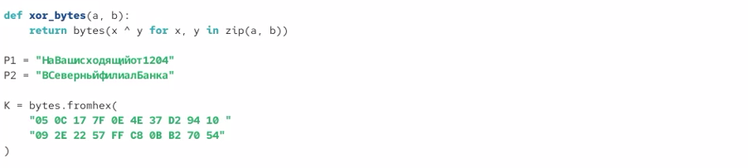
Рисунок 4: Определении функции
Операция XOR работает только с числами. Поэтому текст необходимо сначала перевести в байтовое представление. Для русских символов используется кодировка CP1251.
И выполняем шифрование по формуле однократного гаммирования:
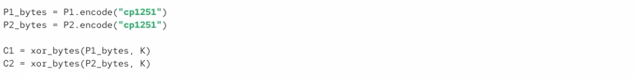
Рисунок 5: Перевод в байты и шифрование
Шифротексты выводятся в шестнадцатеричном виде для удобства анализа и сравнения результатов.
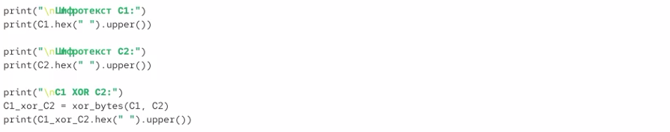
Рисунок 6: Шестнадцатеричный вид
Предположим, злоумышленник знает текст P1. Тогда он может найти второй текст без знания ключа.В программе выполняется именно эта операция: restored_P2 = xor_bytes(C1_xor_C2, P1_bytes). Аналогично и с P2
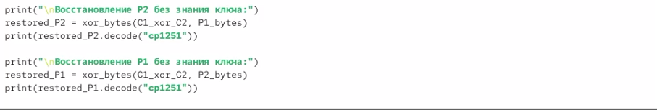
Рисунок 7: Восстановление текста
Запуская наш файл и смотри результат.
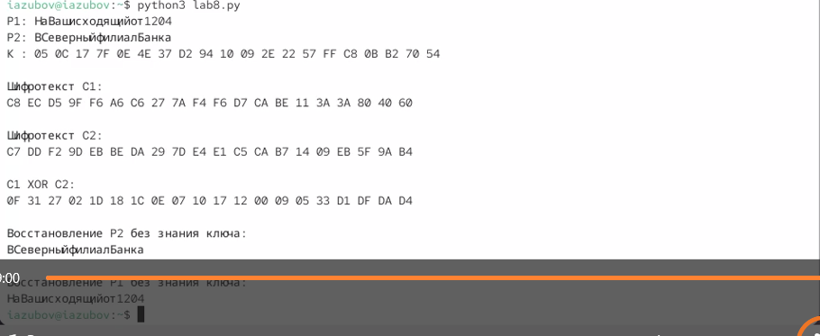
Рисунок 8: Смотрим результат

3. Выводы
В ходе лабораторной работы был изучен режим однократного гаммирования и реализовано шифрование двух сообщений одним ключом. Были получены шифротексты C1 и C2 и показана уязвимость повторного использования ключа.

4. Контрольные вопросы
- Как, зная один из текстов (P1 или P2), определить другой, не зная при этом ключа? Если известен один открытый текст, то второй можно найти по формуле:P2 = C1 ⊕ C2 ⊕ P1
- Что будет при повторном использовании ключа при шифровании текста? Повторное использование ключа снижает безопасность и позволяет злоумышленнику получить информацию об открытых текстах.
- Как реализуется режим шифрования однократного гаммирования одним ключом двух открытых текстов? Каждый открытый текст складывается по модулю 2 (XOR) с одним и тем же ключом: C1 = P1 ⊕ K, C2 = P2 ⊕ K.
- Перечислите недостатки шифрования одним ключом двух открытых текстов. Снижается криптостойкость. Можно получить связь между сообщениями. При знании одного текста можно восстановить другой. Возможен криптоанализ без определения ключа.
- Перечислите преимущества шифрования одним ключом двух открытых текстов. Простота реализации. Высокая скорость шифрования. Небольшие вычислительные затраты. Удобство использования одного ключа для шифрования данных.

